Министерство образования и науки РФ
Нижегородский Государственный университет
им. Н.И.Лобачевского
ЭКОНОМИЧЕСКИЙ ФАКУЛЬТЕТ

Задания и методические указания
к выполнению лабораторных работ
по курсу
«Документирование управленческой деятельности»
(«Документационное обеспечения управления»)
для студентов экономических специальностей
(2-ое издание, переработанное и дополненное)

Нижний Новгород
2011

УДК 651. 5

Документирование управленческой деятельности (Документационное обеспечение управления) /Задания и методические указания к выполнению лабораторных работ/ Составители: Т.Н. Одинокова, В.А. Поплавская. Рецензент: Л.А. Горшкова, 2-ое изд., перераб. и доп. – Н. Новгород: Изд-во ННГУ, 2011. 32с.

Предлагаемые методические указания предназначены для студентов экономического факультета, изучающих курсы «Документирование управленческой деятельности» («Документационное обеспечение управления»). Задания, представленные в данной методической разработке, позволяют в процессе выполнения лабораторных работ усвоить требования ГОСТов по оформлению организационно-распорядительной документации и закрепить навыки работы с текстовым процессором WORD в среде Windows.

Составители: Одинокова Татьяна Николаевна,
Поплавская Вера Алексеевна
Рецензент: Горшкова Людмила Алексеевна
© Т.Н. Одинокова, В.А. Поплавская, 2011
© ННГУ им. Н.И. Лобачевского, 2011

1. СОЗДАНИЕ БЛАНКОВ ОРГАНИЗАЦИИ (ПРЕДПРИЯТИЯ) 4
1.1 Лабораторная работа №1 6
1.1.1 Задание 1 6
1.1.2 Задание 2 7
1.1.3 Задание 3 7
1.2 Контрольные вопросы 8
2 СОЗДАНИЕ ПОЛЬЗОВАТЕЛЬСКИХ ШАБЛОНОВ ДОКУМЕНТОВ 10
2.1 Лабораторная работа №2 12
2.1.1 Задание 1 12
2.1.2 Задание 2 13
2.2 Контрольные вопросы 13
3 СЛУЖЕБНЫЕ ПИСЬМА 14
3.1 Лабораторная работа № 3 16
3.1.1 Задание 1 16
3.2 Контрольные вопросы 18
4 ОФОРМЛЕНИЕ РАСПОРЯДИТЕЛЬНЫХ ДОКУМЕНТОВ 19
4.1. Лабораторная работа № 4 20
4.1.1 Задание 1 20
4.1.2 Задание 2 21
4.2 Контрольные вопросы 22
5 ОФОРМЛЕНИЕ ОРГАНИЗАЦИОННЫХ ДОКУМЕНТОВ 23
5.1 Лабораторная работа № 5 24
5.1.1 Задание 1 24
5.2 Контрольные вопросы 25
6 ОФОРЛЕНИЕ ПРИЛОЖЕНИЙ К ОРГАНИЗАЦИОННО-РАСПОРЯДИТЕЛЬНЫМ ДОКУМЕНТАМ 26
6.1 Лабораторная работа № 6 26
6.1.1 Задание 1 26
6.2 Контрольные вопросы 27
7 ОБЩИЕ РЕКОМЕНДАЦИИ ПО ВЫПОЛНЕНИЮ ЛАБОРАТОРНЫХ РАБОТ НА КОМПЬЮТЕРЕ 28
8 РЕКОМЕНДУЕМАЯ ЛИТЕРАТУРА…………………………………………………29. ПРИЛОЖЕНИЕ…………………………………………...…………………………............30

СОЗДАНИЕ БЛАНКОВ ОРГАНИЗАЦИИ (ПРЕДПРИЯТИЯ)

Для организаций (предприятий), их структурных подразделений, должностных лиц рекомендуется использовать следующие виды бланков документов:
- общий бланк;
- бланк для письма;
- бланк конкретного вида документа.
Общий бланк может быть использован для составления любых видов документов, кроме писем. В зависимости от учредительных документов организации он может содержать следующие реквизиты:
- государственный герб РФ или герб субъекта РФ или эмблему организации (товарный знак, знак обслуживания);
- наименование организации;
- дата документа (трафаретная часть реквизита);
- место составления или издания документа.
Бланк письма в зависимости от учредительных документов организации может содержать следующие реквизиты:
- государственный герб РФ или субъекта РФ или эмблему организации (товарный знак, знак обслуживания);
- код организации (код ОКПО) (8 знаков);
- основной государственный регистрационный номер (ОРГН) юридического лица (13 знаков);
- идентификационный номер налогоплательщика/код причины постановки на учет (ИНН/КПП) (10/9 знаков);
- наименование организации;
- справочные данные об организации (почтовый адрес, телефон), а также по усмотрению организации другие сведения (факс, адрес электронной почты, сайт в Интернете, банковские данные и т.д.),
а также при необходимости ограничительные отметки для верхних границ зон расположения реквизитов: дата, регистрационный номер документа, ссылка на регистрационный номер и дату документа, место составления, адресат, резолюция, заголовок к тексту, отметка о контроле, текст документа.
Бланк конкретного вида документа (кроме письма) в зависимости от учредительных документов организации может содержать следующие реквизиты:
- государственный герб РФ или герб субъекта РФ или эмблему организации (товарный знак, знак обслуживания);
- наименование организации;
- наименование вида документа;
- место составления или издания документа,
а также при необходимости ограничительные отметки для верхних границ зон расположения реквизитов: дата, регистрационный номер документа, ссылка на регистрационный номер и дату документа, заголовок к тексту, отметка о контроле.
Отдельные элементы на бланке документов – могут быть оформлены в виде:
- трафаретных оборотов (условно-постоянная часть текста докуента), например:
Прошу зачислить меня на___________________факультет…
- анкеты, например:
Фамилия_________Имя____________Отчество___________
- в виде направляющей линии с подстрочным пояснением, например:
______________
(И.О. Фамилия)
В практике используются бланки структурных подразделений и должностные бланки. На таких бланках ниже наименования предприятия указывается наименование структурного подразделения или должность, например: « Отдел кадров» или «Главный инженер».

Лабораторная работа №1

Отчет по лабораторной работе должен включать в себя:
- распечатку общего бланка (с угловым и продольным расположением реквизитов);
- распечатку бланка письма предприятия (с угловым и продольным расположением реквизитов);
- распечатку бланка конкретного вида документа;
- заполненный (от руки) распечатанный бланк документа.

Задание 1

Разработать общий бланк (организации). Формуляры-образцы см. в прил.1.
Тип организации (предприятия) указан в задании. Состав реквизитов, помещаемых на бланке, и конкретные их значения студент определяет самостоятельно.

Варианты исполнения задания:
№  варианта | Тип предприятия (организации)
 | Государственное предприятие
 | Открытое акционерное общество
 | Закрытое акционерное общество
 | Муниципальное предприятие
 | Государственное учреждение
 | Компания
 | Департамент администрации города
 | Частное предприятие
 | Муниципальное учреждение
0. | Общественная организация

Задание 2

Разработать бланк письма предприятия. Формуляры-образцы см. в прил.1. Варианты выполнения смотри в задании 1

Задание 3

Разработать бланк конкретного вида документа
Варианты выполнения:
№  варианта | Наименова-ние вида документа | Описание документа
№  варианта | Наименова-ние вида документа | Подразделение (должностное лицо), составляющие документ | Адресат | Содержание текста
 | Служебная записка | Руководитель структурного подразделения | Руководитель предприятия | Просьба о приобретении офисной техники
 | Заявление | Сотрудник какого-либо подразделения предприятия | Председатель профсоюзного комитета | Просьба оказать материальную помощь
 | Докладная записка | Руководитель подразделения предприятия | Отдел охраны труда | Наличие вредных факторов в условиях труда и просьба о принятии мер по их устранению
 | Объяснительная записка | Сотрудник подразделения предприятия | Руководитель предприятия | Описание причин задержки предоставления статистической отчетности
 | Докладная записка | Руководитель какого-либо подразделения организации | Руководитель организации | Описание нарушения производствен-ной дисциплины сотрудником
 | Справка | Негосударственное учебное заведение | Отдел кадров предприятия | Сведения о том, в каком учебном заведении учится, факультет, форма обучения, курс
 | Справка | Товарищество собственников жилья | Бухгалтерия организации | Адрес проживания и состав семьи
 | Справка | Отдел кадров организации | Дошкольное учреждение | Сведения о месте работы, занимаемой должности, заработной плате конкретного работника
 | Служебная записка | Менеджер туристической фирмы | Руководитель | Просьба о приеме дополнительного персонала на летний период
 | Справка | Коммерческое лечебное учреждение | Учебное заведение | Об обращении в лечебное учреждение

Контрольные вопросы

1. Какие документы содержат справочные данные организации?
2. Бланки каких организаций содержат Гербы?
3. Местоположение на бланке эмблемы организации?
4. Каким образом (какими символами, в кавычках или без кавычек) пишется реквизит «Наименование предприятия»?
5. Когда помещают на бланке краткое название организации? Его расположение
6.В каких случаях в бланки включают наименование вышестоящей организации?
7. Какова последовательность расположения элементов почтового адреса?
8. Бланки каких документов (кроме писем) могут содержать сведения об организации?
9. Какими символами оформляется реквизит «Наименование вида документа»?

ПОЛЬЗОВАТЕЛЬСКИЕ ШАБЛОНЫ ДОКУМЕНТОВ

При создании документов в текстовом процессоре WORD используются шаблоны.
Шаблон – это заготовка для документа, определенной структуры, содержащая защищенные области с постоянными неизменяемыми данными и области, подлежащие заполнению, которые организуются как поля форм. Поля форм – это особый объект MS WORD для ввода значений переменных реквизитов в документ.
Шаблон представляет собой файл, отражающий образец документа и средства, характерные для документов определенного типа:
- формат создаваемого документа (размер бланка, величину полей);
- стили и размер шрифта, способы оформления бланков;
- эмблему организации;
- наименование организации;
- сведения об организации (при необходимости);
- трафаретные части текста документа.
MS WORD содержит большой набор разнообразных шаблонов обычный (NORMAL) и специальных (писем, факсов, резюме и т.д.).
Расположение реквизитов в шаблонах представляемых в MS WORD, не соответствует требованиям российских стандартов [1], поэтому на предприятии необходимо создавать пользовательские шаблоны.
Шаблон значительно сокращает время на создание документа, так как в нем уже содержится условно-постоянная информация для определенного типа документа. Задача пользователя – правильно ввести переменную информацию с клавиатуры в специально подготовленные в шаблоне поля.
При работе с шаблоном, создаваемым средствами Word следует соблюдать следующие правила:
1. Наименование реквизитов, которые будут переноситься из шаблона в документ, следует набирать соответствующим шрифтом без квадратных скобок.
2. Вместо значений реквизитов, которые будут вводиться с клавиатуры при формировании документа, следует указывать в квадратных скобках, что и в такой последовательности надо набирать вручную.
Например:
Секретарь [введите фамилию и инициалы].
3. Не следует рисовать горизонтальных линий.
4. Реквизиты, которые будут вноситься в документ после вывода его «на печать», следует оформить в шаблоне как на бланке документа (с подстрочными пояснениями).
Например:
__________________
^{личная подпись}
При оформлении документа на базе готового шаблона следует соблюдать следующие правила:
1. Не изменять реквизиты без квадратных скобок.
2. Вместо реквизитов, взятых в квадратные скобки, надо ввести их значение.
3. После ввода реквизита с клавиатуры не надо нажимать [Enter], чтобы не нарушить формы документа.
При создании нового шаблона (а не на базе существующего в Word шаблона) следует выполнять следующие действия:

Лабораторная работа №2

Отчет по лабораторной работе должен включать в себя:
- распечатки шаблона документа Протокол в двух вариантах: полный с продольным расположением реквизитов; краткий с угловым расположением реквизитов.
- распечатки документа Протокол, оформленных на базе созданных шаблонов.

Задание 1

Создать шаблоны документа «Протокол» (полный и краткий).
Варианты выполнения:
№  варианта | Название протоколируемого мероприятия
 | Заседание профсоюзного комитета
 | Заседание экспертной комиссии
 | Собрание трудового коллектива
 | Совещание у главного инженера
 | Оперативное совещание у директора
 | Производственное совещание у начальника цеха
 | Совещание у начальника ПДО
 | Заседание аттестационной комиссии
 | Собрание учредителей банка
0. | Собрание акционеров

Задание 2

Оформить протоколы на базе шаблонов, созданных при выполнении предыдущего задания и распечатать их. Варианты выполнения смотри в предыдущем задании (п.2.1.1).
При создании шаблона предусмотреть конкретное значение реквизитов «Наименование организации» и «Заголовок к тексту».

Контрольные вопросы

1. Как вызвать программу «создать шаблон»?
2. Какое расширение имеют файлы шаблонов документов? В какой папке хранятся?
3. Какие сведения содержатся в вводной части протокола?
4. Какие сведения содержатся в основной части протокола?
5. Какие слова или выражения должны быть выделены прописными символами?
6. Как оформляется заверительная зона протокола?
7. Как оформляется список присутствующих сотрудников на протоколируемом мероприятии, если:
а) количество присутствующих более десяти;
б) количество присутствующих менее десяти;
в) среди присутствующих есть представители других подразделений.

СЛУЖЕБНЫЕ ПИСЬМА

Ведение деловой переписки – это область деятельности, предполагающая обмен информационными посланиями, составленными с учетом установленных требований, с целью эффективного решения текущих производственных задач.
Роль делового письма, отправляемого по почте, не снижается, несмотря на наличие современных форм связи (электронной почты, спутниковой связи, сотовой и т.п.).
Служебное (деловое) письмо – обобщенное название большой группы управленческих документов, различных по содержанию и служащих средством обмена информацией между организациями, юридическими и физическими лицами.
В начале текста деловой этикет рекомендует писать вежливое обращение.
Текст письма состоит из двух частей. В первой излагаются факты и события (мотивы, аргументы), послужившие основанием для составления письма, во второй – выводы, просьбы, предложения.
В текстах служебных писем предполагается использовать стандартные обороты речи типа:
- Благодарим Вас за письмо…
- Считаем целесообразным обратить Ваше внимание на…
- Пользуясь представленной возможностью…
- Приносим извинения за несвоевременный ответ…
- Направляем Вам…
- К сожалению, мы вынуждены отказаться …
- Согласно контракту…
- В соответствии с…
Текст письма излагается по одной из форм:
- от первого числа единственного числа на должностном бланке («считаю необходимым…», «настаиваю…» и т.д.);
- от первого лица множественного числа («просим выделить», «направляем» и т.д.);
- от третьего лица единственного числа («завод гарантирует…», институт не возражает…»).
Гарантийные письма составляются с целью подтверждения определенных обещаний или условий и могут содержать такие фразы: «Оплату гарантируем…», «Качество изделий гарантируем…», «Сроки выполнения гарантируем…» и т.д.
Гарантийные письма всегда подписываются двумя лицами: руководителем организации и главным бухгалтером, а также удостоверяются печатью.
Сопроводительные письма составляются для сообщения адресату о направлении каких-либо документов, материальных ценностей. Такие письма обычно начинаются со слов: «Направляем инструкционные материалы….», «Высылаем подписанный с нашей стороны договор…» и т.д.
Информационные письма составляется с целью информирования другого предприятия или заинтересованного лица о свершившимся факте (благодарность за содействие), содержит полезную для адресата информацию, а также просьбы, напоминания, предложения и т.п.
Письма-запросы составляются с целью получения каких-либо официальных сведений или документов. Они используются в тех случаях, когда невозможно решить вопросы взаимоотношений между разными юридическими лицами лично или по телефону.
Письма-ответы составляются как реакция адресата на письмо-запрос. Если письмо-ответ содержит отказ, то в начале повторяется просьба, затем – обоснования причины отказа, и в конце – констатация отказа..
Например:
«Ваше предложение отклоняется по следующим причинам…»,
«Вашу просьбу о… выполнить не сможем из-за…»,
«Ваша просьба об… рассмотрена…. Учитывая изложенное, Ваша просьба не может быть удовлетворена».
Письма-приглашения, письма-извещения обычно адресуются руководителю организации, должностному лицу или всему коллективу организации, и содержат предложения принять участие в семинарах, конференциях и т.п. Текст начинается со слов «Уважаемый…», «Уважаемые…» и т.п.
Письма-сообщения – в них автор информирует адресата о каких-либо событиях, фактах, представляющих взаимный интерес.
Письма-требования – цель этих заключатся в том, чтобы заставить адресата выполнить, взятые на себя обязательства в условиях, когда имеются серьезные нарушения ранее принятых договоренностей.
Письма-поздравления составляются в торжественных случаях, связанных со значительными событиями в положении должностного лица, организации, учреждении.
Текст таких писем составляются в свободной форме. Каждый абзац текста пишется с красной строки.

Лабораторная работа № 3

Отчет по лабораторной работе должен включать в себя:
- распечатку письма отправляемого в другую организацию;
- распечатку входящего письма после обработки его на предприятии – получателе письма.

Задание 1

Составить текст письма и оформить документ для отправки в другую организацию.

Варианты выполнения:
№  варианта | Тип письма и его содержание
0. | Письмо-требование муниципального унитарного предприятия «Дирекция эксплуатации зданий» генеральному директору строительного управления №1 об устранении неполадок при прокладке канализации на ул. Цветочной (слишком утоплены крышки канализационных колодцев)
1. | Информационное письмо организации «Сатурн» о продаже частным и государственным предприятиям персональных компьютеров по договорной цене и о возможности принять заказы на изготовление программ.
2. | Письмо-приглашение об открытии аптеки «Здоровье» с предложением посетить презентацию.
3. | Письмо-ответ филиала «Энергосбыт» ОАО «Нижновэнерго» директору завода «Юганец» о заключении договора энергоснабжения на 2012г.
4. | Письмо-просьба профессионального лицея города Н.Новгорода директору завода железобетонных конструкций о выделении рабочих мест для производственной практики.
5. | Письмо-просьба Кстовской птицефабрики в областную администрацию о выделении средств из областного бюджета в сумме 1 млн. рублей для реконструкции производства.
6. | Письмо-отказ Департамента физкультуры и спорта Нижегородской молодежной организации «Сталкер» о дополнительном финансировании восстановления хоккейного корта.
7. | Письмо-приглашение объединения «Полиграф», руководителям библиотек о принятии участия в Московской книжной ярмарке.
8. | Гарантийное письмо государственного предприятия в сервисную службу автомобильного завода об оплате ремонта автобуса.
9. | Письмо-напоминание фабрики «Гормебель» в ООО «Маяк» о сроках платежа за поставленную офисную мебель.

Контрольные вопросы

1. Как располагаются реквизиты на бланках служебных писем?
2. Как оформляется реквизит «адресат», если адресатом является:
а) руководитель фирмы;
б) должностное лицо;
в) предприятие;
г) физическое лицо?
3. Кто подписывает письмо? В каких случаях на письме ставятся две подписи?
4. Все ли служебные письма имеют реквизит «заголовок к тексту»? Почему?
5. Для каких целей в служебных письмах и как оформляется реквизит «отметка об исполнителе»?
6. Как оформляются совместные письма организаций?

ОФОРМЛЕНИЕ РАСПОРЯДИТЕЛЬНЫХ ДОКУМЕНТОВ

К распорядительным документам относятся: приказы, распоряжения, постановления, указания.
Приказ – распорядительный документ, представляющий собой решение единоличного органа управления организацией (руководителя организации), издаваемый в целях разрешения оперативных внутренних вопросов деятельности данной организации.
Указание – документ, издаваемый для пояснения методических вопросов по выполнению отдельных пунктов ранее изданного приказа.
Распоряжение – документ, издаваемый единолично руководителем организации (структурного подразделения) по текущим вопросам (производственным, административным, кадровым и др.) деятельности организации, по вопросам информационно-методического характера, а также по вопросам, связанным с организацией исполнения приказов и иных распорядительных актов.
Постановление – документ, издаваемый Федеральным органом государственной власти.
Решение – документ, принимаемый коллегиальным органом (собранием акционеров, советом директоров и др.) в целях разрешения производственных задач, вопросов. Данный документ подписывают все присутствующие.
Текст распорядительных документов состоит, как правило, из констатирующей и распорядительной частей.
В констатирующей части указывают основания издания распорядительных документов (нормативные документы государственных органов, производственная необходимость и т.п.).
В распорядительной части указывают:
- слово ПРИКАЗЫВАЮ - в приказах; ОБЯЗЫВАЮ, ПРЕДЛАГАЮ, РЕКОМЕНДУЮ, НЕОБХОДИМО и прочие выражения, в зависимости от содержания, – в других документах (пишется с нулевой позиции);
- «кому» (исполнителю или структурному подразделению);
- «что сделать» (конкретные действия);
- «до какого числа» (сроки выполнения).
Текст приказа делится на пункты, если поручений несколько. Каждый пункт пишется с красной строки, а продолжение – без красной.

Лабораторная работа № 4

Отчет по лабораторной работе должен включать в себя:
- распечатку распорядительного документа, созданного при выполнении задания 1, электронный вариант документа;
- распечатку распорядительного документа, созданного в задании 1, дополненного соответствующими реквизитами в подразделениях предприятия после его получения.

Задание 1

Создать распорядительный документ с несколькими пунктами в распорядительной части.

Варианты выполнения:
№  варианта | Наименование вида документа | Автор документа | Содержание
0. | Указание | Генеральный директор муниципального унитарного предприятия | Порядок оформления организационно-распорядительной документации
 | Распоряжение | Начальник цеха | Экономия электроэнергии
 | Распоряжение | Ведущий инженер  подразделения | Проверка технической документации в цехе
 | Распоряжение | Технический директор | Усиление контроля за качеством проектно-сметной документации
 | Распоряжение | Главный инженер завода | Проведение мероприятий, направленных на повышение качества произведенной продукции
 | Приказ | Генеральный директор акционерного общества | Проведение конкурса под девизом: «Сегодня – идея, завтра – капитал»
 | Приказ | Директора компании | Создание комиссии по приему-передаче товарно-материальных ценностей на складе
 | Указание | Ректор института | Введение новых цен на оказание образовательных услуг
 | Приказ | Директор завода | Создание комиссии по делам молодежи
 | Решение | Совет директоров | Участие в конференции «Новые информационные технологии»

Задание 2

Дополнить распорядительный документ, созданный в предыдущем задании реквизитами, которые проставляются в нем в подразделениях после распечатывания:
- визы согласования;
- резолюция;
- отметка о поступлении документа в подразделение;
- ознакомление с приказом;
- отметка об исполнении приказа.

Контрольные вопросы

- С какой целью издаются различные виды распорядительных документов?
- В каком случае в распорядительной части документа пишется слово ОБЯЗЫВАЮ, и в каком ПРЕДЛАГАЮ?
3. Какими цифрами (римскими или арабскими) нумеруются пункты в тексте распорядительных документов?
4. Где располагаются на распорядительном документе визы согласования?
5. На каких документах проставляется реквизит «Гриф согласования»?

ОФОРМЛЕНИЕ ОРГАНИЗАЦИОННЫХ ДОКУМЕНТОВ

К организационным документам относятся документы, определяющие статус предприятия, его структурных подразделений и режим работы:
- уставы;
- положение;
- правила;
- инструкции.
Устав – правовой акт, определяющий права, функции, структуру организации, в сфере государственной, коммерческой или общественной деятельности.
Уставы оформляются на стандартных листах бумаги и подлежат утверждению:
- устав государственной организации – вышестоящим органом (министерством, комитетом);
- устав муниципальной организации – городской или областной администрацией;
- устав коммерческой организации общим собранием (учредителями, собственником имущества);
- устав общественной организации – общим собранием (съездом) участников организации.
Положение – нормативный акт, определяющий порядок образования, структуру, функции, права и обязанности организации, структурного подразделения, коллегиального органа (комиссия). Положения бывают типовые и индивидуальные, а также положения о проведении каких-либо конкретных мероприятий (смотров конкурсов, аукционов и т.п.). Положение составляется на общем бланке организации.
Инструкция – нормативный акт, регулирующий организационные, производственные, финансовые и иные вопросы деятельности организаций, предприятий и должностных лиц.
Инструкции бывают типовыми и индивидуальными.
Они могут издаваться:
- органом государственного управления;
- отраслевым органом управления;
- муниципальным органом управления;
- руководством организации.
Все организационные документы состоят из разделов, подразделов, имеющих заголовки. Разделы, подразделы нумеруются арабскими цифрами, пишутся с красной строки. В конце заголовков точка не ставится.

Лабораторная работа № 5

Отчет по лабораторной работе должен включать в себя:
- распечатку и электронный вариант документа, оформленного при выполнении задания в данной лабораторной работе.

Задание 1

Разработать организационный документ.

Варианты выполнения:
№ | Наименование вида документа | Кому предназначается | Описание содержания
 | Положение | Всем сотрудникам | Общие положения, функции, права и обязанности структурного подразделения
 | Должностная инструкция | Инженеру-программисту | Функции, права и обязанности
 | Правила | Студентам факультета | Распорядок работы в терминал-классе
 | Положение | Преподавателями и студентам факультета | Условия проведения конкурса на лучшую студенческую научную работу
 | Правила | Сотрудникам ремонтной службы | Проведение ремонтных работ электрооборудования
 | Положение | Сотрудникам предприятия | Экспертная комиссия предприятия
 | Должностная инструкция | Инженеру-экономисту | Функции, права и обязанности
 | Инструкция | Всем сотрудникам организации | По технике противопожарной безопасности
 | Положение | Работодателю и членам комитета по охране труда | Права, обязанности,  функции комитета
 | Должностная инструкция | Оператору ЭВМ | Функции, права и обязанности

Контрольные вопросы

- Как оформляется реквизит «Гриф утверждения?»
- С кем производится согласование Должностной инструкции?
3. Какие разделы есть в каждом из организационных документов?
4. Как указывается № страницы в многостраничном документе?

ОФОРМЛЕНИЕ ПРИЛОЖЕНИЙ К ОРГАНИЗАЦИОННО-РАСПОРЯДИТЕЛЬНЫМ ДОКУМЕНТАМ

Приложения могут быть трех видов:
- приложения, утверждаемые или вводимые в действие соответствующими распорядительными действиями (приказами, распоряжениями);
- приложения, поясняющие и дополняющие содержание основного документа;
- приложения, являющиеся самостоятельными документами, направляемые сопроводительным письмом.
Приложения оформляются на стандартных листах и должны иметь все необходимые для документа реквизиты (подписаны исполнителем или его руководителем и т.д.).

Лабораторная работа № 6

Отчет по лабораторной работе должен включать в себя:
- распечатку документа, в котором есть ссылка на приложение;
- распечатку и электронный вариант приложения к созданному документу.

Задание 1

Оформить организационно-распорядительный документ и лист приложения и нему. Содержательную зону листа приложения оформить в табличной форме.
Варианты выполнения:
№  варианта | Наименование листа приложения
 | Приложение к Приказу ректора ННГУ о прохождении флюорографии студентами факультета (График)
 | Приложение к Письму-приглашению на конференцию (Перечень заседаний секций)
 | Приложение к Распоряжению начальника цеха о дежурстве в праздничные дни (График дежурства)
 | Приложение к Акту передачи дел организации в Центральный архив Нижегородской области (Перечень дел)
 | Приложение к Докладной записке о документах, находящихся на контроле по состоянию на определенную дату (Сводка)
 | Приложение к Докладной записке о выделении служебного транспорта на месяц (Заявка)
 | Приложение к Приказу генерального директора о номенклатуре для предприятия (Номенклатура дел)
 | Приложение к Приказу директора о предоставлении структурными подразделениями графиков отпусков (Образец бланка графиков отпусков)
 | Приложение к Указанию администрации города о подготовке к отопительному сезону (Перечень мероприятий)
 | Приложение к Протоколу собрания акционеров (список присутствующих)

Контрольные вопросы

- Каким образом можно определить, что документ является приложением?
- Как нумеруется лист (листы) приложения?
- Как следует оформить номера и наименования таблиц, если в приложении их несколько?
- Какими символами оформляются наименования заголовков (подзаголовков) таблицы?
- В каком случае листы приложения должны быть подписаны?

ОБЩИЕ РЕКОМЕНДАЦИИ ПО ВЫПОЛНЕНИЮ ЛАБОРАТОРНЫХ РАБОТ НА КОМПЬЮТЕРЕ

При оформлении документов с использованием текстового редактора следует максимально использовать его возможности, а не работать как на пишущей машинке.
Для этого необходимо:
1. Перед оформлением документа проверить правильность установки параметров полей бланка.
2. При создании документа с угловым расположением реквизитов вставить в заголовочную зону сетки таблицы (т.е. таблицу без обрамления).
3. При оформлении реквизитов в левой или правой части заголовочной зоны в документах с угловым расположением реквизитов использовать процедуры «выравнивание слева» или «выравнивание по центру».
4. В документах с продольным расположением реквизитов в заголовочной зоне следует использовать процедуру «выравнивание по центру».
5. Следует следить за установкой промежуточных интервалов. Если один реквизит пишется в несколько строк, то между строками устанавливается одинарный интервал, а между реквизитами документа – 2-4 межстрочных интервала. Составные части реквизитов «Адресат», «Гриф утверждения документа», «Отметка о наличии приложения, «Гриф согласования» отделяют друг от друга 1\5-2 межстрочными интервалами.
6. Для более часто употребляемых фраз документа, строк подписей на документах следует воспользоваться автотекстом.
7. При оформлении пунктов приказа использовать процедуру «Список» (нумерованный или иерархический).
8. Подстрочные пояснения на бланке документа оформить шрифтом меньшим по примеру, чем основной текст и с эффектом «верхний индекс».

РЕКОМЕНДУЕМАЯ ЛИТЕРАТУРА

- Басаков М.М. Современное делопроизводство: Ростов-на-Дону, Феникс, 2009
- ГОСТ 6-30-2003. УСД ОРД. Требования к оформлению документов.
- Периодические издания: «Делопроизводство», «Секретарское дело», «Делопроизводство и документооборот на предприятии», «Кадры предприятия» и другие журналы аналогичного содержания
- Учебник «Делопроизводство» под общ. ред. Т.В. Кузнецовой. М. – МЦФЭР, 2004
- Учебники, учебные пособия, книги по вопросам документационного обеспечения управления, изданные не ранее 2005 года
ПРИЛОЖЕНИЯ
Приложение 1.

- Формуляр-образец углового бланка
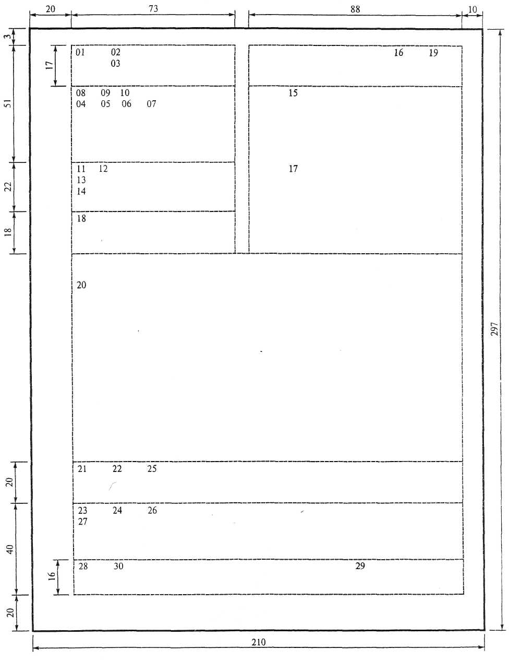

- Формуляр-образец продольного бланка

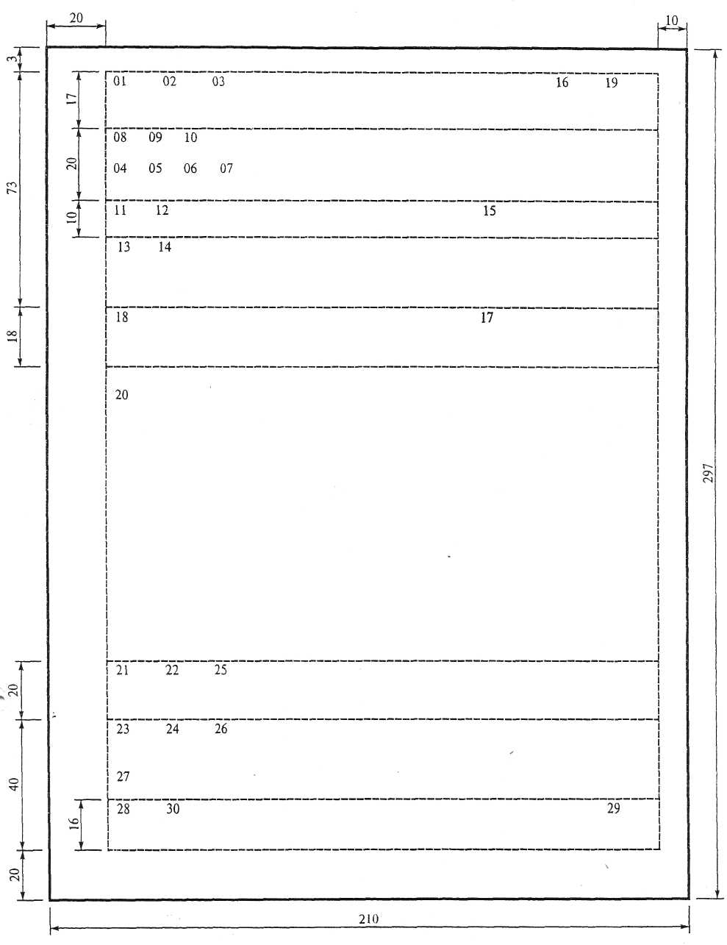

Приложение 2

Справочная таблица по оформлению начальных позиций расположения отдельных реквизитов в строке документа

№ позиции  начала | Наименование реквизита
От границ левого поля (с 0-й позиции) | - Реквизиты: «Заголовок к тексту», «Текст (без абзацев)», «Отметка о наличии приложения», «Отметка об исполнителе», «Отметка об исполнении документа»;  - наименование должности в реквизитах «Подпись и Гриф согласования документа» (визы согласования); заверительной подписи «Верно»;  - слова ПРИКАЗЫВАЮ, ОБЯЗЫВАЮ, ПРЕДЛАГАЮ, СЛУШАЛИ, ВЫСТУПИЛИ, ПОСТАНОВИЛИ, РЕШИЛИ;  - слова «Приглашенные», «Основание» (если в тексте документа имеются примечания или выделенная в самостоятельный абзац ссылка на документ, послуживший основанием к ее изданию);  - продолжения строк пунктов, подпунктов в распорядительных и организационных документах
С крайней строки (после 5-ти знаков) | - Начало абзацев в тексте;  - фраза в тексте «С уважением»;  - слово «Основание;  - начало разделов, подразделов, пунктов, подпунктов в организационных документах;  - начало пунктов в распорядительных документах
После 32 знаков | Реквизит «Адресат»
После 40 знаков | Реквизит «Гриф утверждения»
После 48 знаков | Расшифровка подписи в реквизите «Подпись».

Номеру варианта выполнения соответствует последняя цифра номера зачетной книжки.

